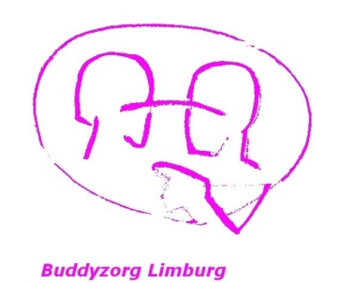
Functieprofiel

Organisatie
Buddyzorg Limburg (BZL) is een groeiende provinciale maatschappelijk erkende vrijwilligersorganisatie. Zij biedt -door inzet van buddy’s -sociaal emotionele ondersteuning aan chronisch- en/of ernstig lichamelijk zieke kinderen, jeugdigen en volwassenen in de thuissituatie. Een buddy begeleidt doelgericht volgens het concept Positieve Gezondheid en zet in op het verwerken van het ziek zijn en het hervinden van eigen mogelijkheden en kracht. Daarnaast ondersteunt BZL kinderen, jeugdigen en volwassenen die aan obesitas lijden op weg naar een gezonde leefstijl.

Vrijwilligersfunctie
Als werkbegeleider ben je verantwoordelijk voor de begeleiding van een groep buddy’s en voor hen het eerste aanspreekpunt. Werkbegeleiding voor buddy’s wordt een keer per circa 6 weken geboden. Je maakt deel uit van het team werkbegeleiders onder aansturing van de projectmedewerker van BZL en bent betrokken bij ondersteunende werkzaamheden.

Werkzaamheden
- in groepsverband buddy’s coachen tot zelfreflectie
- contact onderhouden met individuele buddy’s
- werkbegeleidingsbijeenkomsten organiseren en leiden
- buddy’s verbinden aan de organisatie
- deelnemen aan activiteiten zoals onder andere studie bijeenkomsten
- deelnemen aan intervisiebijeenkomsten

Profiel
Je werkt binnen jouw groep zelfstandig en bent verantwoordelijk voor het organiseren en uitvoeren van bovenbeschreven werkzaamheden. Je bent het eerste aanspreekpunt voor jouw buddy’s. Je bevordert de kwaliteit van de buddyinzet waarbij je oog hebt voor grenzen van vrijwilligerswerk en van de vrijwilliger. Je bent een belangrijke bruggenbouwer in de organisatie. Je bent bereid je voor langere tijd te binden aan de organisatie (minimaal één jaar).

Functie-eisen
- HBO of academisch geschoold
- relevante coachende ervaring en/of ervaring met methodisch werk
- circa 10 uur per maand beschikbaar
- je bent beschikbaar voor de organisatie en geeft wijzigingen door
- je maakt je het concept Positieve Gezondheid en de presentie- en empowerment methodiek eigen.

Competenties:
- je bent een betrokken en enthousiaste vertegenwoordiger van BZL
- je hebt een lerende houding

Wij waarderen vrijwilligerswerk en bieden:
- transparant vrijwilligersbeleid
- mogelijkheden tot ontwikkeling en groei
- deelgenoot zijn van een enthousiast team van vrijwilligers met bijzondere talenten.

